Profesor Coordonator: Prof. Dr. Mihai Dincă

Nume student:Vîrtopeanu Sebastian-Filip

CTI, Grupa 264

**Sistem de control al temperaturii cu modul Peltier. Caracteristica statică intrare-ieşire**

1. **Scopul lucrării și noțiuni teoretice**

Scopul acestei lucrări este de a studia evoluția temperaturii în funcție de o variabilă de control a unui sistem. Astfel sistemul nostru de control al temperaturii este alcătuit din module Peltier actuatoare folosite pentru răcire sau/şi încălzire, termistoare cu coeficient de temperatură negativ (NTC), utilizate ca senzori de temperature, punţi H,configuraţii standard pentru inversarea sensului curentului și placă de achiziţie multifuncţională.

Acest sistem va fi controlat prin intermediul unui program din Labview cu ajutorul profesorului coordinator.

Control temperaturii se realizează asupra unei plăcuțe de cupru, aceasta fiind incălzită sau racită cu modul Peltier, procesul de încălzire și răcire fiind determinat de sensul curentului electric. Mai mult de atât, temperature plăcii este măsurată de un sensor care se află la baza ansamblului.

În cele ce urmează, vom define o mărime adimensională *u* de control care la valori negative va răci placa( radiatorul fiind pus în funcțiune), iar la valori positive va încălzi placa. De reținut *u* aparține intervalului [-1, 1].

1. **Date experimentele**

În prima parte a experimentului, am modificat variabila de control *u* urmărind temperature de echilibru la care ajunge sistemul.

|  |  |
| --- | --- |
| t(°C) | **u** |
| 20.1 | 0 |
| 30.2 | 0.2 |
| 42.7 | 0.4 |

În a doua parte a experimentului, am cerut modificarea temperaturii de echilibru a sistemului, iar prin intermediul variabilei de control *u,* sistemul va ajunge lent la temperature dorită.

|  |  |
| --- | --- |
| t(°C) | u |
| -0.05 | 20.1 |
| 0.07 | 25 |
| 0.14 | 30 |
| 0.23 | 35 |
| 0.33 | 40 |
| 0.56 | 45 |
| 0.705 | 55 |
| 0.87 | 60 |
| -0.1 | 20 |
| -0.21 | 15 |
| -0.35 | 10 |
| -0.53 | 5 |
| -0.74 | 0 |

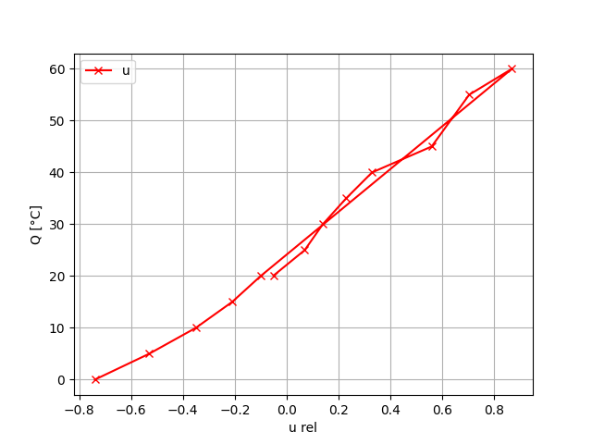

1. **Concluzii**

Din datele experimentale putem concluziona următoarele:

* Temperatura sistemului nostru crește odată cu *u*.
* Sistemul nostrum este limitat. Nu poate controla temperature decăt într-un interval redus.
* Revenirea la o temperatură de echilibru mai mica, dupa o creștere abruptă, va reprezenta un efort mai mare pentru sistemul nostru, exemplu fiind 20°C care la început avea nevoie de u=-0.05, iar dupa coborârea de la 60°C are nevoie de u=-0.1.